ผลการปฏิบัติงานป้องกันปราบปรามสถานีตำรวจภูธรกงหรา
เดือน พฤศจิกายน 2567

รายงานการปฏิบัติราชการประจำเดือน พฤศจิกายน 2567
ประจำปีงบประมาณ พ.ศ. 2568
สถานีตำรวจภูธรกงหรา งานป้องกันปราบปราม
\1.ตรวจค้นบุคคลยานพาหนะ จำนวน ๒๐๘ ครั้ง
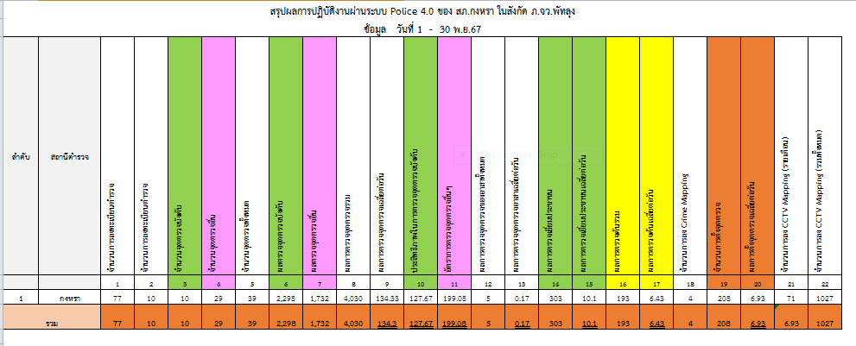
2.จับกุม
1.วันที่ ๔ พ.ย.2567 เวลา 2๑.๐๐ น.ร.ต.อ.พงศ์ศักดิ์ เพ็ชรแก้ว รอง สวป.ฯ พร้อมพวก จับกุม นายศิระณัฐ กะหรีม พร้อมของกลางยาบ้า ๖ เม็ด สถานที่จับกุม ริมถนนสายทุ่งนาชี - หัวถนนท่านช่วย ม.14 ต.คลองเฉลิมฯ

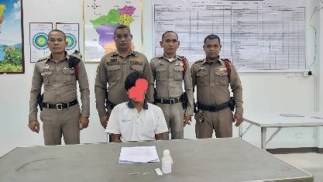

๒.วันที่ ๖ พ.ย.2567 เวลา ๐๗.๑๐ น.ร.ต.ท.จำนงค์ ชูสีอ่อน รอง สว(ป.)ฯ พร้อมพวก จับกุม นายนฤพล โสบผอม พร้อม ของกลางยาบ้า ๖ เม็ด สถานที่จับกุม บริเวณถนนในหมู่บ้าน บ้านลาดกวาง ม.1 ต.คลองทรายขาวฯ

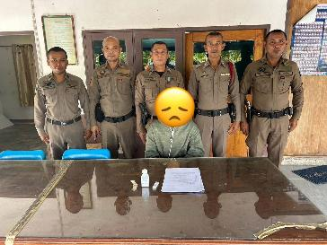

๓.วันที่ ๒๑ พ.ย.2567 เวลา ๑๙.๕๐ น.ร.ต.อ.สันถัต ชุมทอง รอง สวป.ฯ พร้อมพวก จับกุม นายฐากูร รุยวิชิต พร้อม ของกลางยาบ้า ๒๐ เม็ด สถานที่จับกุม สี่แยกบ้านควนท้อน ม.๑ ต.ชะรัดฯ

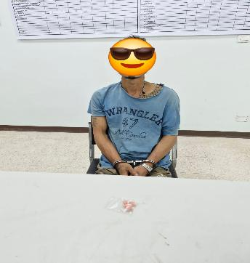

3.ซ้อมแผนเผชิญเหตุ บุคคลคลุ้มคลั่ง จำนวน 1 ครั้ง

วันนี้ ๒9 พ.ย.67 เวลา ๑๐.๓0 น.ซักซ้อมแผนเผชิญเหตุ บุคคลคลุ้มคลั่ง

บริเวณหน้าสถานีตำรวจภูธรกงหรา ม.๘ ต.คลองทรายขาว อ.กงหรา จ.พัทลุง

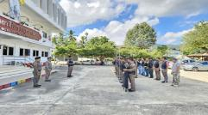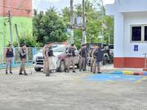
4.ตรวจโรงแรม/รีสอร์ท

วันที่ ๓๐ พ.ย.2567 เวลา ๐๘.๔๕ น.ร.ต.อ.สันถัต ชุมทอง รอง สวป.ฯร้อยเวร๒๐ฯ พร้อมพวก ตรวจพฤกษ์ลดาโฮทสเตย์ ๙๑ ม.๑๒ ต.คลองเฉลิมฯ พบนาง ดาวิภา เทิดประชา ผู้ดูแล

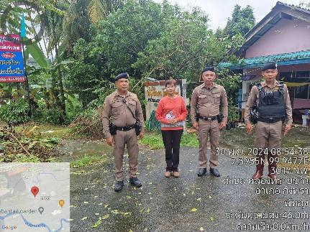

5.ตรวจเซเว่น
วันนี้ (๓ พ.ย.๖๗) เวลาประมาณ ๒๓.๓๐ น. ร.ต.อ.สันถัต ชุมทอง รอง สวป.ฯ /ร้อยเวร ๒๐ พร้อมกำลัง
ว.๔ เปิดสัญญาณไฟวับวาบ จุดเสี่ยง จุดหล่อแหลม , ร้านสะดวกซื้อเซเว่น คลองทรายขาว ตรวจค้นบุคคลและ กลุ่มวัยรุ่น เพื่อป้องกันเหตุ อาชญากรรมเกี่ยวกับทรัพย์ แข่งรถในทาง และ ตรวจค้นกลุ่มวัยรุ่นต้องสงสัย

